1:•X)
\
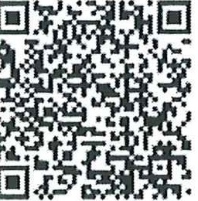
REPUBLIKA HRVATSKA
OSNOVNA SKOLA PLITVICKA JEZERA
Mukinje 30, 53231 Plitvicka Jezera KLASA: 007-04/26-01/5 URBROJ: 2125-24-01-26-4
Plitvicka Jezera, 31. 7. 2026.

Na temelju clanka 118. stavka 2. Zakona o odgoju i obrazovanju u osnovnoj i srednjoj Skoli (,,Narodne novine", broj 87/08, 86/09, 92110,105110, 90111, 5112, 16112, 86112, 126/12, 94/13,
152/14, 07117, 68118, 98/19, 64/20, 151/22, 155/23, 156/23), te Clanka 58. Statuta Osnovne skole Plitvicka Jezera, Skalski odbor Osnovne skole Plitvicka Jezera na 12. sjednici dana 31. srpnja 2026. godine, donosi sljedecu ;

ODLUKU
o usvajanju lzvjdtaja o izvrsenju polugodifojeg Financijskog plana za 2026. godine

I.
Ovom Odlukom se usvaja Izvjdtaj o izvrsenju polugodisnjeg Financijskog plana za 2026. godinu.

II.
Ova Odluka stupa na snagu danom donosenja.

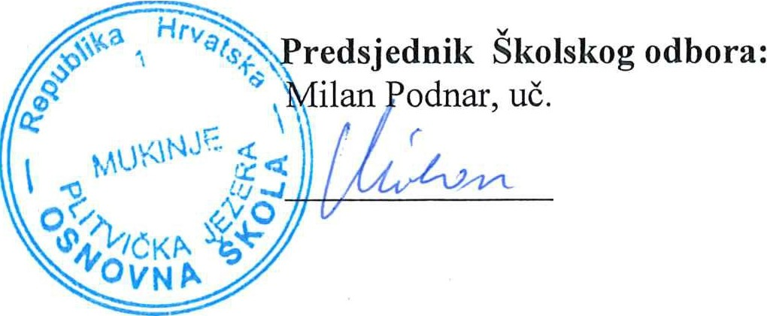

J:o

